ชื่อเรื่อง

ชื่อ นามสกุล¹, ชื่อ นามสกุล^{2*}

¹สาขาวิชาชีววิทยา คณะวิทยาศาสตร์และเทคโนโลยี มหาวิทยาลัยราชภัฏ
บ้านสมเด็จเจ้าพระยา กรุงเทพมหานคร
²สาขาวิชาเทคนิคการแพทย์ คณะวิทยาศาสตร์และเทคโนโลยี มหาวิทยาลัยราชภัฏ
บ้านสมเด็จเจ้าพระยา กรุงเทพมหานคร
*Corresponding author email: biology@bsru.ac.th

บทคัดย่อ
บทคัดย่อไม่เกิน 300 คำ หรือ 15 บรรทัด จัด 1 ย่อหน้า เนื้อหาบทคัดย่อเนื้อหาบทคัดย่อเนื้อหาบทคัดย่อเนื้อหาบทคัดย่อเนื้อหาบทคัดย่อเนื้อหาบทคัดย่อเนื้อหาบทคัดย่อเนื้อหาบทคัดย่อเนื้อหาบทคัดย่อเนื้อหาบทคัดย่อเนื้อหาบทคัดย่อเนื้อหาบทคัดย่อเนื้อหาบทคัดย่อเนื้อหาบทคัดย่อเนื้อหาบทคัดย่อเนื้อหาบทคัดย่อเนื้อหาบทคัดย่อเนื้อหาบทคัดย่อเนื้อหาบทคัดย่อเนื้อหาบทคัดย่อเนื้อหาบทคัดย่อเนื้อหาบทคัดย่อเนื้อหาบทคัดย่อเนื้อหาบทคัดย่อเนื้อหาบทคัดย่อเนื้อหาบทคัดย่อเนื้อหาบทคัดย่อเนื้อหาบทคัดย่อ

คำสำคัญ: คำสำคัญไม่เกิน 5 คำ / คำสำคัญ / คำสำคัญ / คำสำคัญ

*** โปรดศึกษารายละเอียดเพิ่มเติมสำหรับการจัดเตรียมบทความวิจัยได้ในคำชี้แจงการส่งบทความเพื่อตีพิมพ์ ***

Title

First name Surname¹, First name Surname^{2*}

¹Biology Program, Faculty of Science and Technology, Bansomdejchaopraya Rajabhat University, Bangkok
²Medical Technology Program, Faculty of Science and Technology, Bansomdejchaopraya Rajabhat University, Bangkok
*Corresponding author email: biology@bsru.ac.th

Abstract
Abstract should not be more than 300 words or 15 lines in 1 paragraph. Details of abstract. Details of abstract. Details of abstract. Details of abstract. Details of abstract. Details of abstract. Details of abstract. Details of abstract. Details of abstract. Details of abstract. Details of abstract. Details of abstract. Details of abstract. Details of abstract. Details of abstract. Details of abstract. Details of abstract. Details of abstract. Details of abstract.

Keywords: Keyword between 1-5 keywords / Keyword / Keyword /
Keyword

บทนำ
เนื้อหาเนื้อหาเนื้อหาเนื้อหาเนื้อหาเนื้อหาเนื้อหาเนื้อหาเนื้อหาเนื้อหาเนื้อหาเนื้อหาเนื้อหาเนื้อหาเนื้อหาเนื้อหาเนื้อหาเนื้อหาเนื้อหาเนื้อหาเนื้อหาเนื้อหาเนื้อหา [1] เนื้อหาเนื้อหาเนื้อหาเนื้อหาเนื้อหาเนื้อหาเนื้อหาเนื้อหาเนื้อหา [2] เนื้อหาเนื้อหาเนื้อหาเนื้อหาเนื้อหาเนื้อหาเนื้อหาเนื้อหาเนื้อหาเนื้อหาเนื้อหาเนื้อหาเนื้อหาเนื้อหาเนื้อหาเนื้อหาเนื้อหาเนื้อหาเนื้อหาเนื้อหาเนื้อหาเนื้อหาเนื้อหาเนื้อหาเนื้อหาเนื้อหา [3-4] เนื้อหาเนื้อหาเนื้อหาเนื้อหาเนื้อหาเนื้อหาเนื้อหาเนื้อหา [5]

วัสดุและวิธีการ
เนื้อหาเนื้อหาเนื้อหาเนื้อหาเนื้อหาเนื้อหาเนื้อหาเนื้อหาเนื้อหาเนื้อหาเนื้อหาเนื้อหาเนื้อหาเนื้อหาเนื้อหาเนื้อหาเนื้อหา

ผลการศึกษา
เนื้อหาเนื้อหาเนื้อหาเนื้อหาเนื้อหาเนื้อหาเนื้อหาเนื้อหาเนื้อหาเนื้อหาเนื้อหาเนื้อหาเนื้อหาเนื้อหาเนื้อหาเนื้อหาเนื้อหา

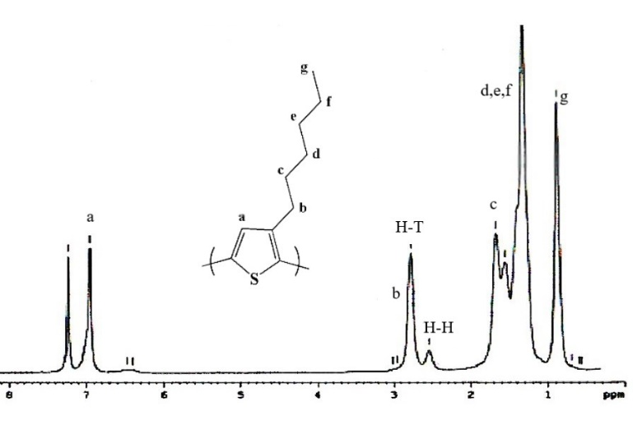

ภาพที่ 1 คำอธิบายภาพ (ขนาดภาพ ควรจัดให้ไม่เกินขอบซ้ายขวาของกระดาษ)

ตารางที่ 1 คำอธิบายตาราง (เส้นตาราง ควรใช้เส้นแนวนอน เส้นแนวตั้งใช้ในกรณีที่จำเป็น)
ตัวชี้วัด | หน่วยนับ | ก่อนปรับปรุง | หลังปรับปรุง | ผลต่าง | ร้อยละผลต่าง
ลดต้นทุนการสั่งซื้อและมูลค่าการจัดเก็บสินค้าในกลุ่ม C | บาท | 44,257 | 5,477 | 38,780 | 87.62
ลดต้นทุนการสั่งซื้อสินค้าในกลุ่ม A และกลุ่ม B จากการพยากรณ์ | บาท/เดือน | 58,196.27 | 47,764.27 | 10,432 | 17.92
ลดต้นทุนเฉลี่ยรวมการจัดเก็บสินค้าลง | บาท/เดือน | 102,453.27 | 53,241.27 | 49,212 | 48.03

วิจารณ์
เนื้อหาเนื้อหาเนื้อหาเนื้อหาเนื้อหาเนื้อหาเนื้อหาเนื้อหาเนื้อหาเนื้อหาเนื้อหาเนื้อหา

สรุป
เนื้อหาเนื้อหาเนื้อหาเนื้อหาเนื้อหาเนื้อหาเนื้อหาเนื้อหาเนื้อหาเนื้อหาเนื้อหาเนื้อหา

กิตติกรรมประกาศ
หากไม่มี สามารถตัดหัวข้อนี้ออกได้ เนื้อหาเนื้อหาเนื้อหาเนื้อหาเนื้อหาเนื้อหา

เอกสารอ้างอิง (ใช้ Vancouver style โปรดศึกษาในคำชี้แจงการส่งบทความเพื่อตีพิมพ์)
- เติมศรี ชำนาญกิจ. สถิติประยุกต์ทางการแพทย์. พิมพ์ครั้งที่ 5. กรุงเทพฯ: จุฬาลงกรณ์มหาวิทยาลัย; 2540.
- องุ่น ไร่งาม. คุณภาพไวน์ของประเทศฝรั่งเศส. วารสารอาหาร 2558;4:298-300.
- Khalil ML. Biological activity of bee propolis in health and disease. Asian Pac J Cancer Prev 2006;1:22-31.
- Satalkar B. Autolyzed yeast extract [Internet]. 2010 [cited 2015 November 22]. Available from: http://www.buzzle.com/articles/autolyzed-yeast-extract.html
- บานเช้า สวยดี. ระบบปรับอากาศ [อินเทอร์เน็ต]. 2558 [เข้าถึงเมื่อ 1 สิงหาคม 2558]. เข้าถึงได้จาก: http://www.coe.or.th/oe/

